附件一：问卷星二维码
附件二：报价单
附件三：承诺书
附件四：设备维修情况与完修使用科室反馈记录
（附件一）：
项目序号：1
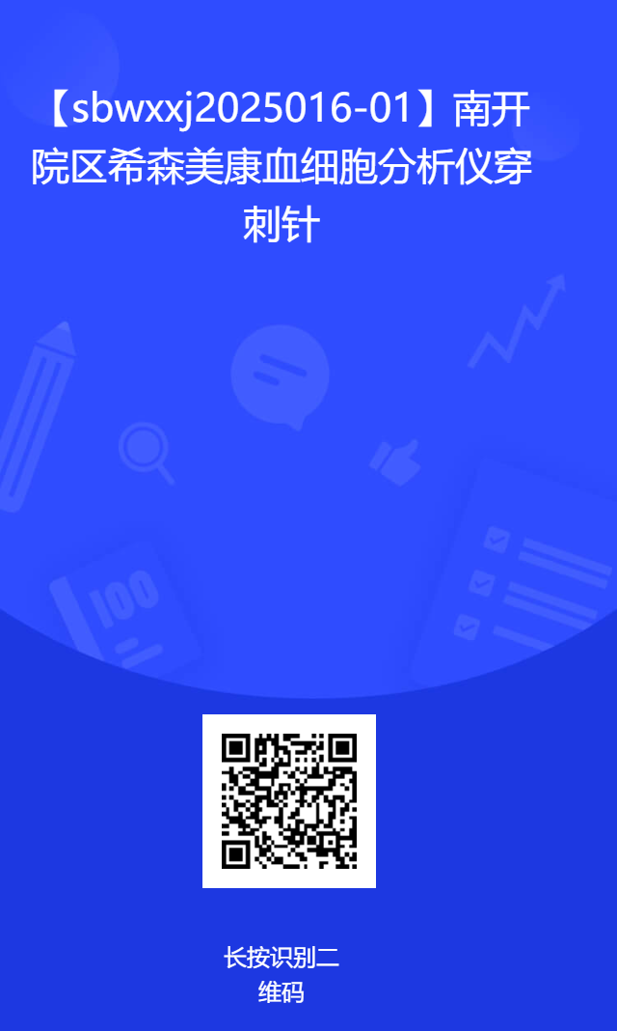

项目序号：2
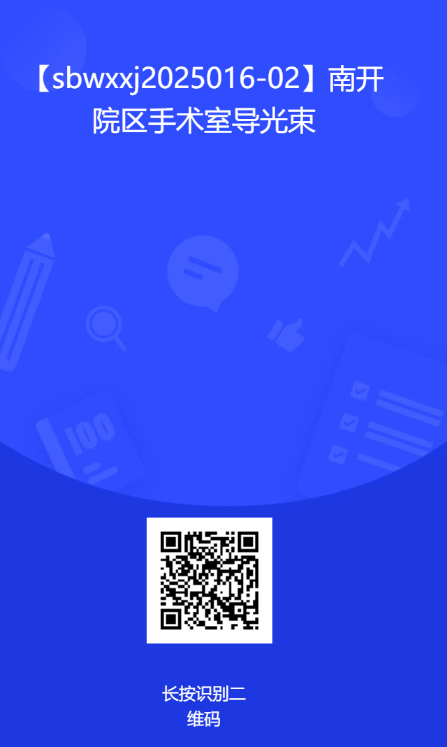

项目序号：3
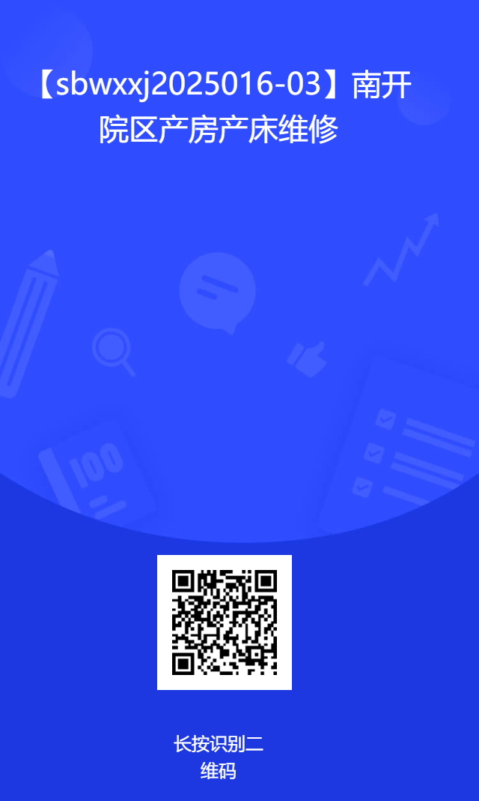

项目序号：4
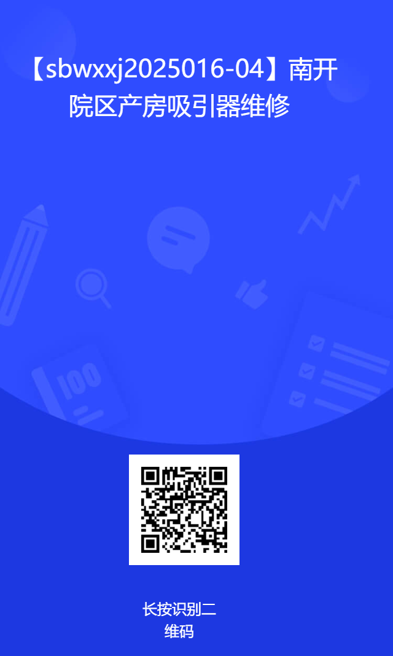

项目序号：5
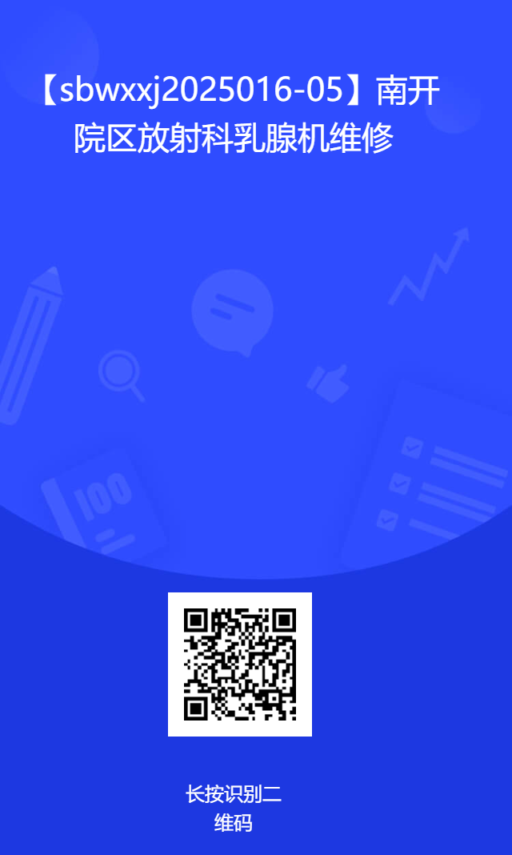

项目序号：6
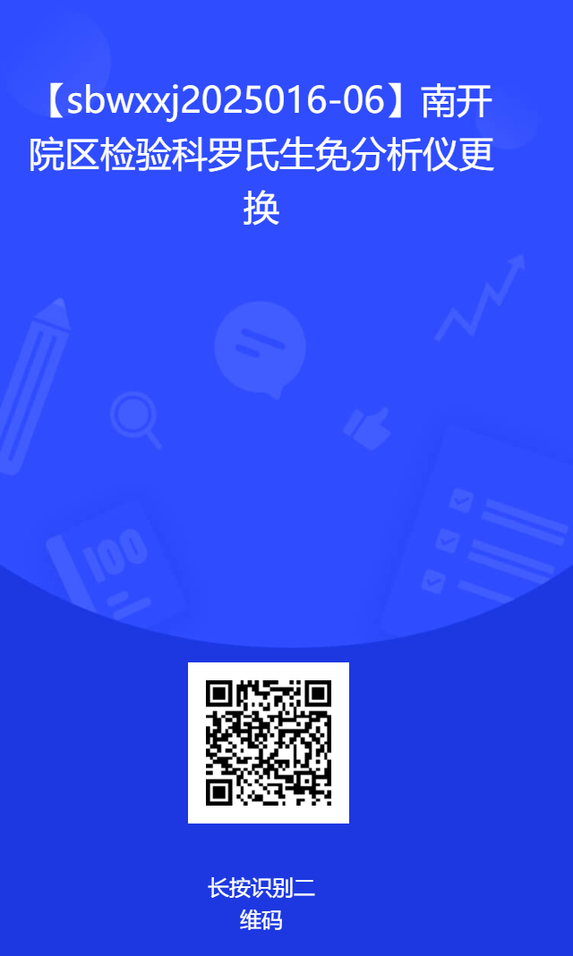

项目序号：7
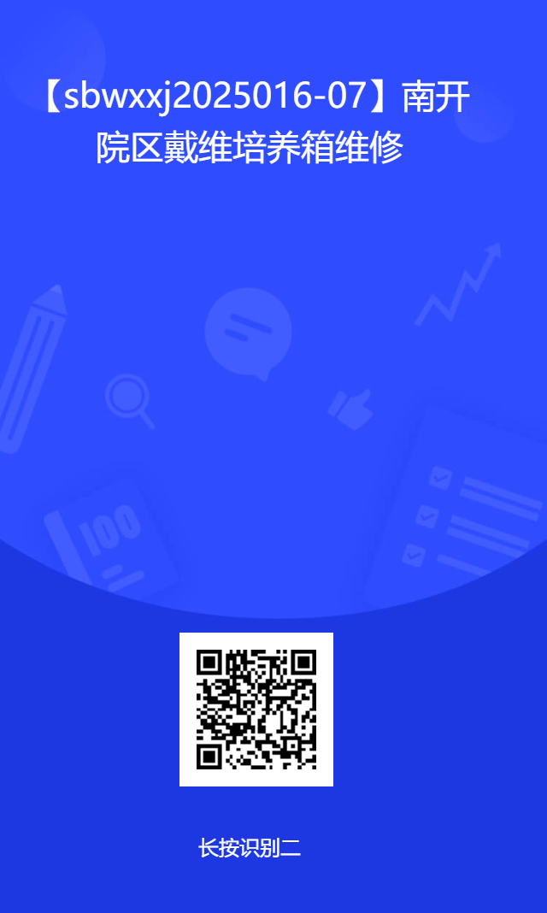

项目序号：8
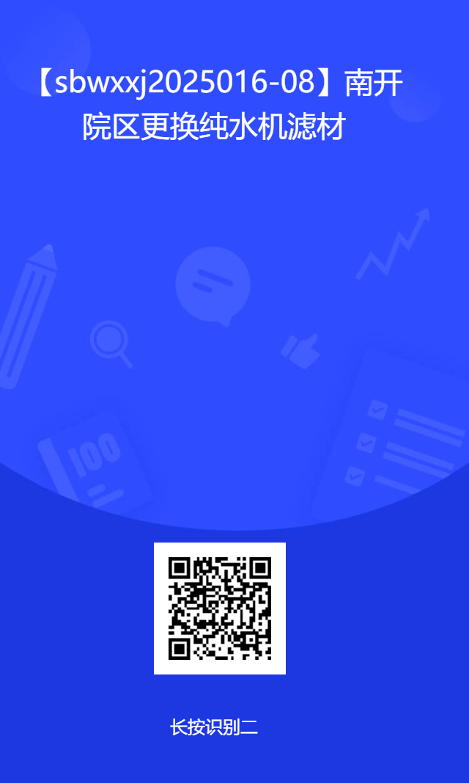

项目序号：9
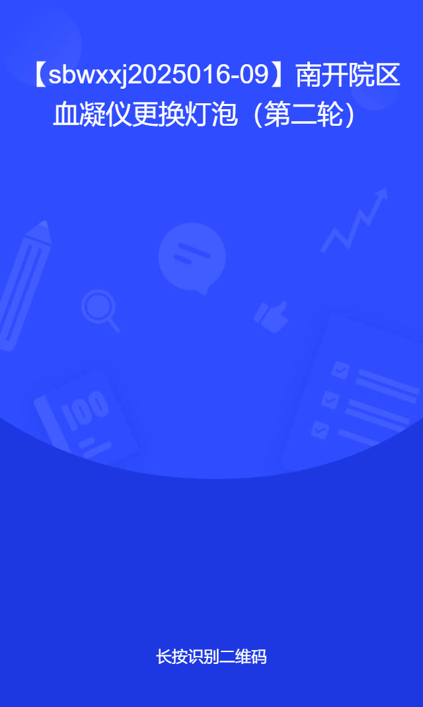

项目序号：10
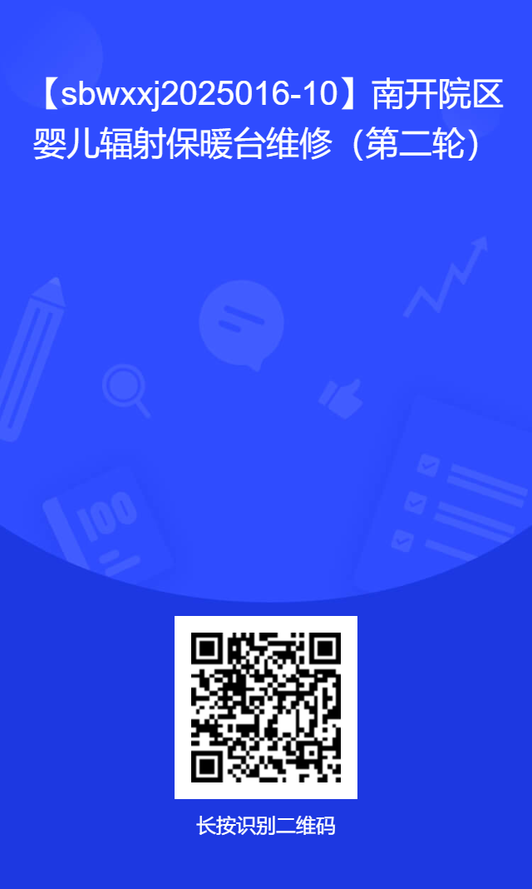

项目序号：11
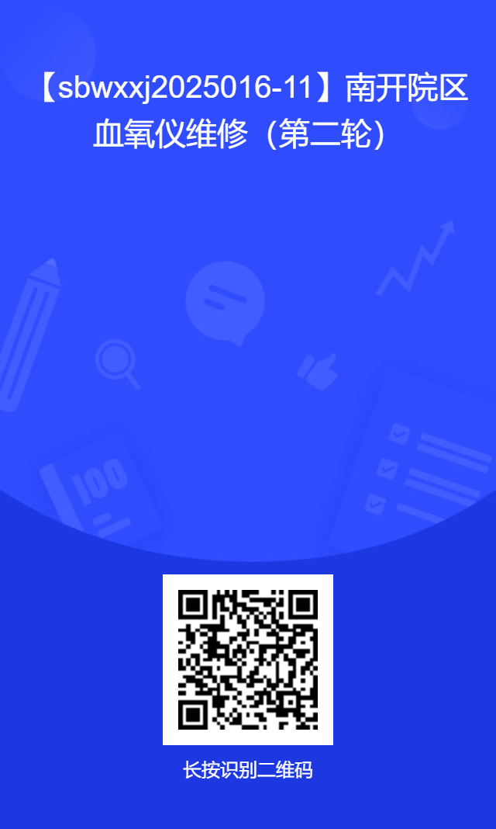

项目序号：12
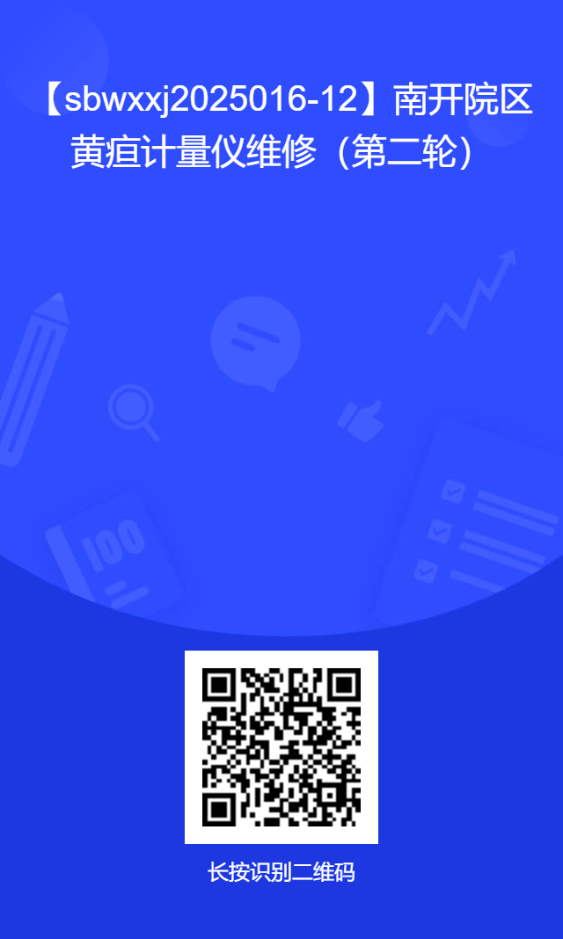

项目序号：13
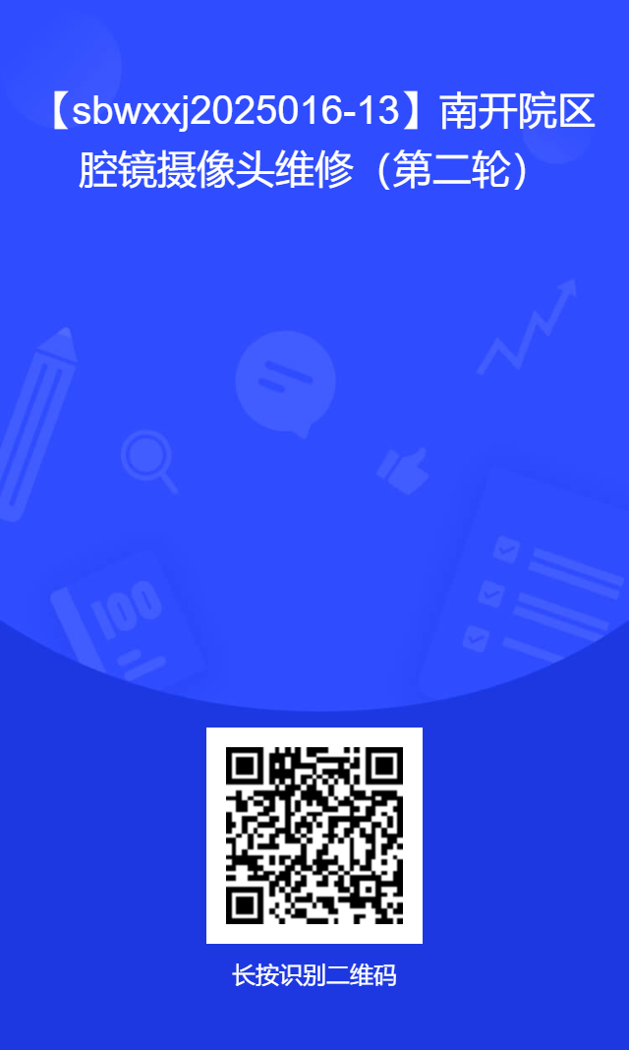

项目序号：14
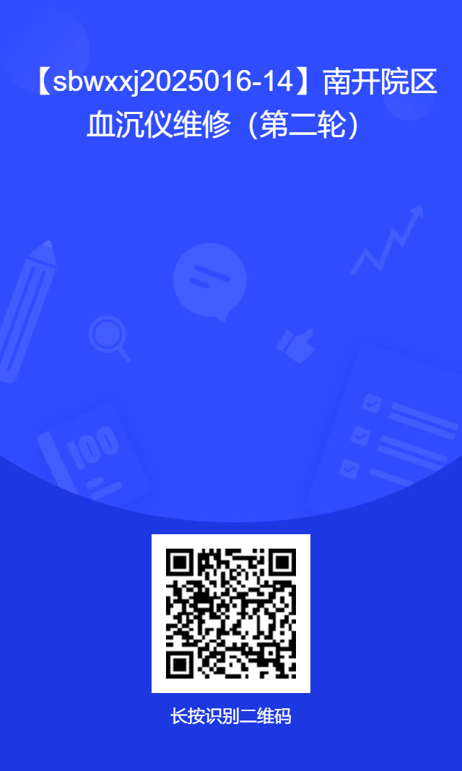

项目序号：15
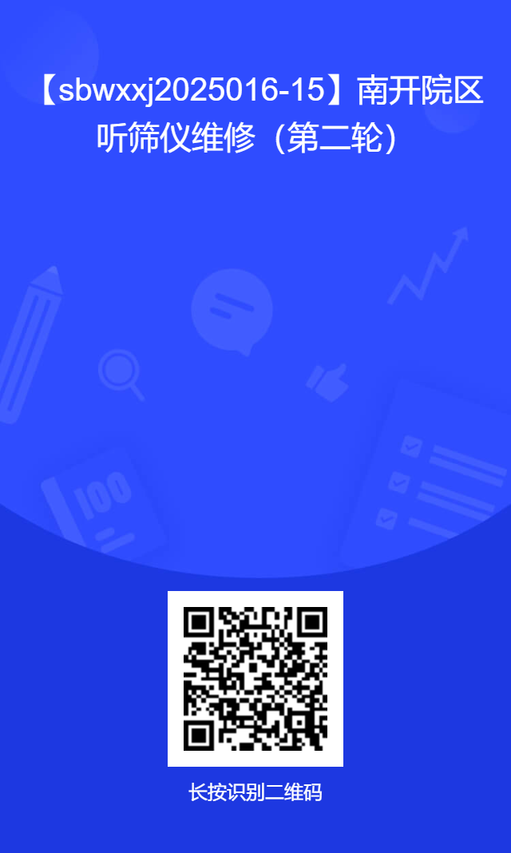

项目序号：16
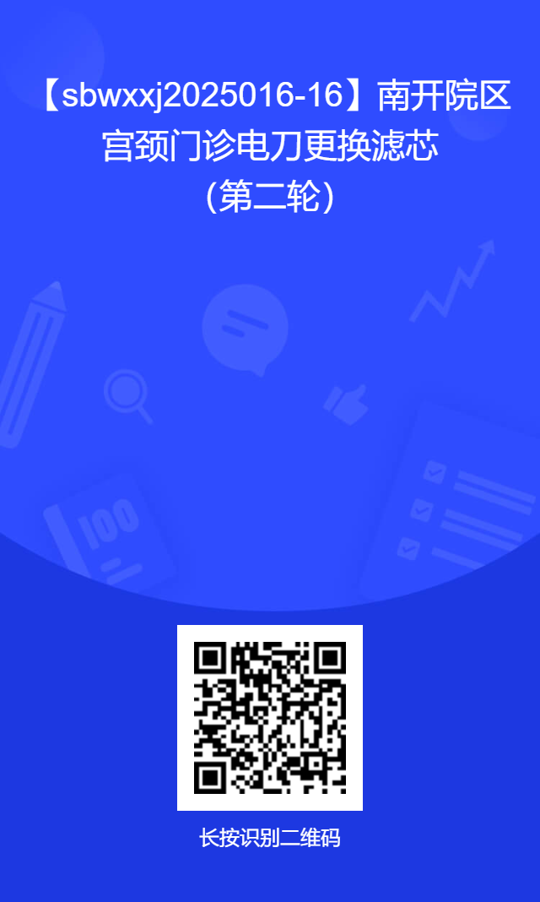

项目序号：17
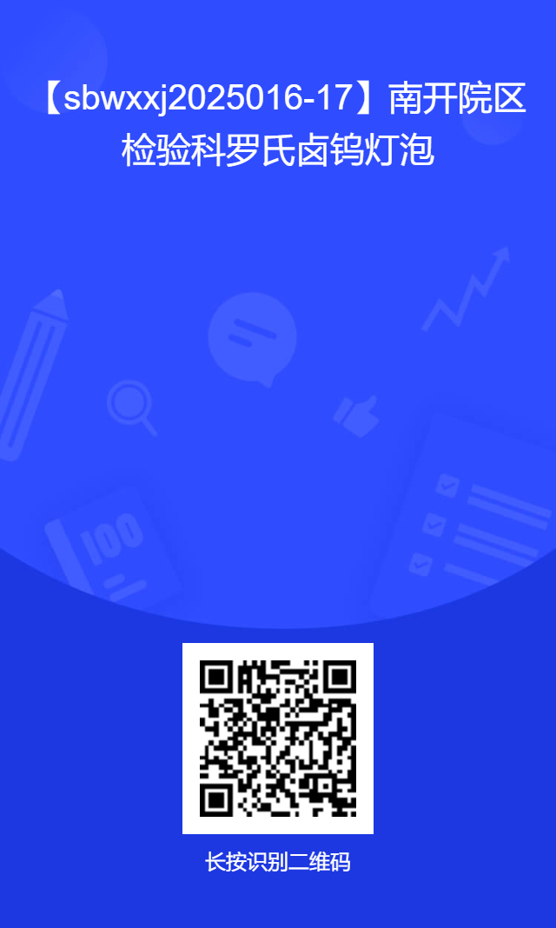

（附件二）：
报价单
致：天津市中心妇产科医院
产品名称
规格型号 |  | 品牌
注册证号 |  | 数量
单价（元） |  | 质保期
总价（元） | （大写）
产品照片

兹承诺我司提供的资料全部属实，不存在篡改伪造情况，如有任何虚假信息，我司承担全部法律责任及因此产生的经济损失。

报价单位：（公章）
项目联系人姓名：
联系方式：

（附件三）：承诺书

承 诺 书
致天津市中心妇产科医院：
兹承诺我司 提供的资料全部属实，不存在篡改伪造情况，如有任何虚假信息，我司承担全部法律责任及因此产生的经济损失。

承诺人：（盖章）
日期：

附件四：设备维修情况与完修使用科室反馈记录

